【節能減碳系列照片】
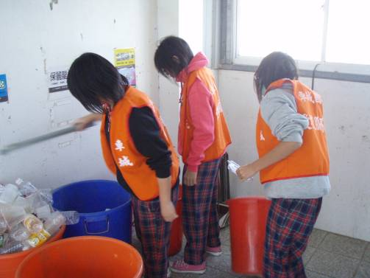
活動項目：落實資源回收工作
照片說明：環保尖兵定期清理資源回收場
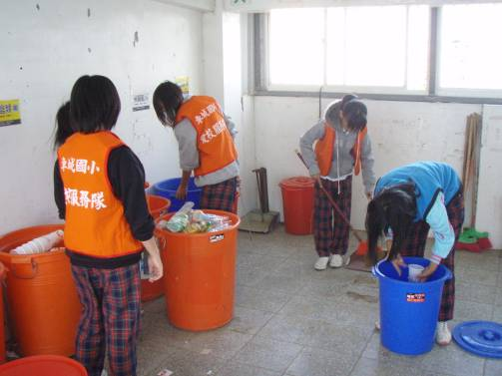
活動項目：落實資源回收工作
照片說明：環保尖兵每週二、五指導各班學生正確分類方式

【節能減碳系列照片】
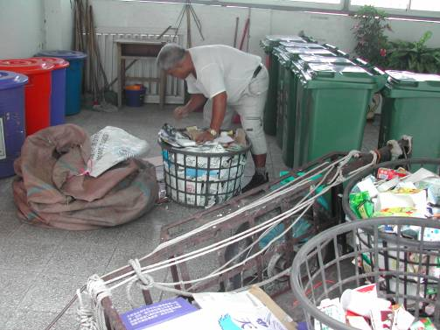
活動項目：落實資源回收工作
照片說明：學校義工王爺爺協助清理資源回收場的情形
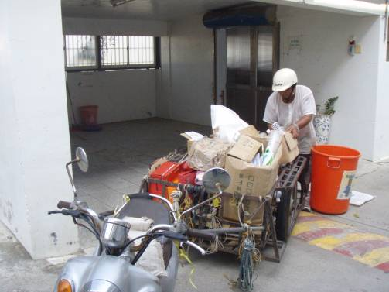
活動項目：落實資源回收工作
照片說明：王爺爺整理後將資源回收垃圾送往慈濟回收站

【節能減碳系列照片】
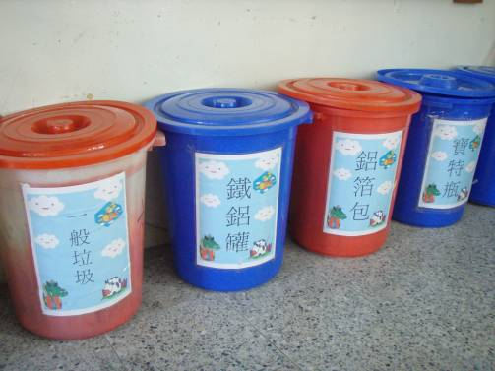
活動項目：落實資源回收工作
照片說明：各班落實資源回收工作
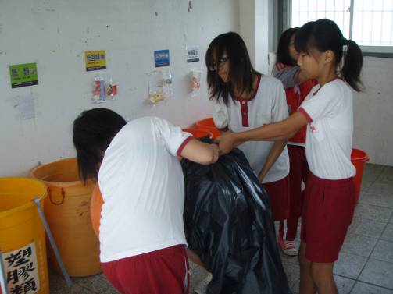
活動項目：落實資源回收工作
照片說明：學生能珍惜資源垃圾，創造永續校園

